附件

“川威”牌热轧带肋钢筋新旧产品标牌、
产品标识及产品包装支数标准
一、“川威”牌热轧带肋钢筋新旧产品标牌
（一）新产品标牌（变更后）:
HRB400正面： HRB400反面：
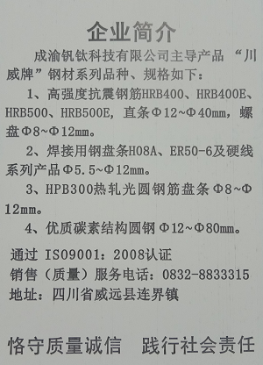
HRB400E正面： HRB400E反面：

（二）旧产品标牌（变更前）:
正面： 反面：
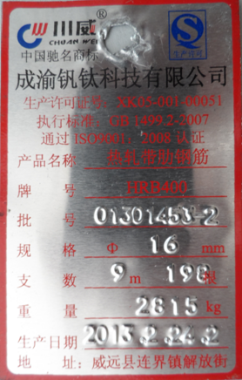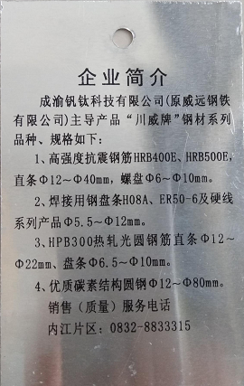

二、“川威”牌热轧带肋钢筋新旧产品标识
（一）新产品标识（变更后）:
HRB400：
HRB400E：

（二）旧产品标识（变更前）:
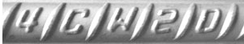
三、“川威”牌热轧带肋钢筋新旧产品包装支数标准
（一）新标准（变更后）：
注册企业 | 产地 | 商标 | 牌号 | 直径（mm） | 长度（m） | 支/捆 | 捆重(Kg) | 捆/手
四川省川威集团有限公司 | 四川连界 | 川威 | HRB400 HRB400E | 16 | 9 | 191 | 2716 | 107
 |  |  |  |  | 12 | 143 | 2711 | 107
 |  |  |  | 18 | 9 | 151 | 2718 | 108
 |  |  |  |  | 12 | 113 | 2712 | 108
 |  |  |  | 20 | 9 | 122 | 2712 | 106
 |  |  |  |  | 12 | 91 | 2697 | 107
 |  |  |  | 22 | 9 | 100 | 2682 | 108
 |  |  |  |  | 12 | 75 | 2682 | 109
 |  |  |  | 25 | 9 | 77 | 2668 | 107
 |  |  |  |  | 12 | 58 | 2680 | 108
执行标准:GB/T 1499.2-2018
（二）旧标准（变更前）：
注册企业 | 产地 | 商标 | 牌号 | 直径（mm） | 长度（m） | 支/捆 | 捆重(Kg) | 捆/手
四川省川威集团有限公司 | 四川连界 | 川威 | HRB400  HRB335 | 16 | 9 | 198 | 2815 | 107
 |  |  |  |  | 12 | 148 | 2806 | 107
 |  |  |  | 18 | 9 | 155 | 2790 | 108
 |  |  |  |  | 12 | 116 | 2784 | 108
 |  |  |  | 20 | 9 | 127 | 2823 | 106
 |  |  |  |  | 12 | 95 | 2815 | 107
 |  |  |  | 22 | 9 | 104 | 2789 | 108
 |  |  |  |  | 12 | 77 | 2753 | 109
 |  |  |  | 25 | 9 | 81 | 2806 | 107
 |  |  |  |  | 12 | 60 | 2772 | 108
执行标准:GB 1499.2-2007

注：
1、表中“捆重”为理论值，“捆/手”为理论计算值，仅供参考；
2、仓单重量以实际称重为准。

